一种恶劣天气条件下的信号级传感器融合方法

杨炎龙

（北京万集科技股份有限公司 北京研究院，北京 300552）

**摘 要**：感知在自动驾驶中扮演重要的角色，没有一种单一传感器能够做到完全应对道路行驶中存在的各类情况。因此当前的做法就是采用各传感器融合，来做到满足语义、位置检测和环境鲁棒性三个方面的感知要求。激光雷达作为高精度三维测距设备，拥有7*24h的感知能力，10ms的刷新帧率保证了自动驾驶汽车的响应。但是对于恶劣的天气环境，激光则会由于波长原因，出现被天气噪声干扰的情况，失去准确的位置检测信息。此时增加毫米波雷达传感器，可以起到穿透雨雪雾，鲁棒测距的作用，弥补激光的不足。本文提出了一种基于信号级的传感器融合方法。从传感器原始信号出发，通过硬件同步，利用激光雷达触发毫米波雷达测距。另外，在水平视场上进行空间对齐，将两个传感器信号进行特征判定和融合，输出带置信度评价的点云融合结果。实验表明，融合点云结果在测距和测角方面对噪声的鲁棒性提升了n%，相比传统的结果级融合提升了m%。

关键词：激光雷达，毫米波雷达，信号融合

**中图分类号：TN219 文献标识码：A 文章编号：**

A signal sensor fusion method under adverse weather condition

Yang Yanlong

(Beijing Wanji Tech co. Beijing Institute, Beijing 300552)

**Abstract**: Perception plays an important role in autonomous driving. There is no single sensor can fully handle various situations in road driving. Therefore, the current approach is to use sensor fusion to meet the three perception requirements of semantics, location detection, and environmental robustness. As a high-precision three-dimensional ranging device, Lidar has a 7*24 perception capability and a refresh frame rate of 10ms to ensure the response of autonomous vehicles. However, for severe weather conditions, the laser will be disturbed by weather noise due to its wavelength, and will lose accurate position detection information. At this time, adding a millimeter-wave radar sensor can penetrate rain, snow, and fog, and have a robust ranging function to make up for the lack of laser. This paper proposes a sensor fusion method based on signal level. Starting from the original signal of the sensor, through hardware synchronization, using lidar to trigger millimeter-wave radar. In addition, the spatial alignment is performed on the horizontal field of view, the two sensor signals are feature determined and fused, and the point cloud fusion result with confidence evaluation is output. Experiments show that the robustness of the fusion point cloud results to noise in terms of ranging and angle measurement is improved by n%, which is m% higher than the traditional result-level fusion.

Key words: Lidar, Radar, Signal fusion

**0 引言**

激光作为测距设备是激光的一大应用特色，当前应用的大多数激光测距原理基于时间飞行方法（TOF）。也就是说，激光雷达设备主动发送脉冲光强信号，在发送的时候，内部电路开始计时，一段时间后接收管接收到了照射到目标返回回来的光信号，经过计时器的计时，可以算出光传播的距离，就代表了目标距离设备的距离。可以看出，如果是单线激光测距，其难点在于准确的计时。一方面受到硬件上定时器性能的限制，另一方面则受到回波强弱的影响。准确的计时就意味着准确的测距，目前的做法有脉宽修正，面积修正等。利用的都是实验制作查找表，找到脉宽或面积等波形特征对应的计时时长的关系。多线激光测距，则面临更多问题，类似多线互相干扰、电路高频信号互相干扰等。那么毫米波雷达是什么做法呢，最初的毫米波雷达也有脉冲方法的测距，用在地空探测，空空探测等。但当前的车载毫米波测距基本上采用的是FMCW（连续调频）方法。这类方法能够更精准测距，还能利用多普勒原理测速。同样波长的电磁波下，FMCW方法的测距精度要高于脉冲方法测距。如图1所示，脉冲雷达发送的是一个短暂的电磁波信号，在到达接收器之后，电信号转换成幅值波包。而FMCW雷达发送了一个连续的频率变化的信号，到达接收器之后还进行时频转换，就可以得到该回波的特征频率，通过对应公式可以计算到频率的对应距离。连续调频测距方法相比脉冲测距方法理解起来稍微困难一点，下面花一定的篇幅来描述连续调频方法的测距原理。

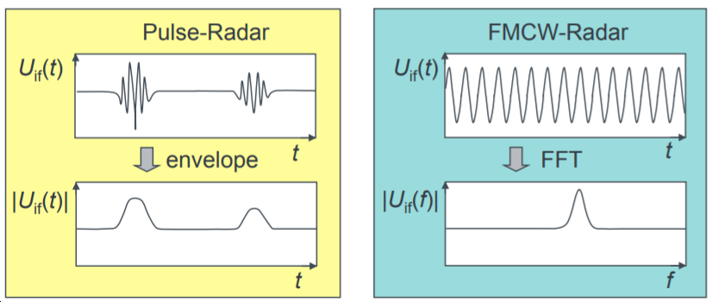

图1 脉冲雷达和连续调频雷达的区别

1 毫米波雷达原理

1.1 毫米波雷达测距与测速

连续调频(FMCW)测距是使用天线发送一个持续的频率变化电磁波信号，加载在基频上的调制让基频变化。有许多调制方法，斜坡调制、锯齿波调制和三角波调制，其起到的效果都是类似的，但是进行测距等结果计算时稍有不同。这里主要介绍锯齿波调制。

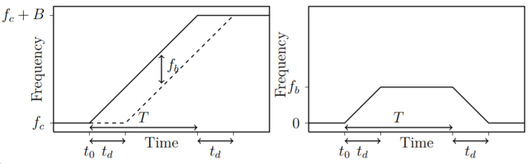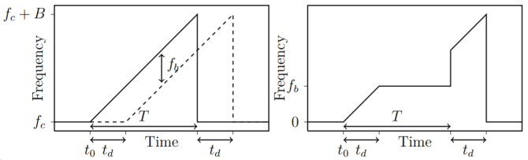

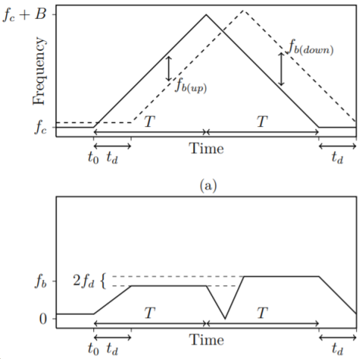

图2 斜坡调制，锯齿波调制和三角波调制

图2是各类调制方式的发送波形和差频波形，横轴是调制时间，纵轴是天线发送的电磁波的频率，锯齿波调制是2图中间图所示。毫米波雷达天线向空间发送线性锯齿波，在接收端对发送信号和接收信号进行差频计算，得到了如2图中间右侧的波形图。对于某一个特定距离的目标而言，其由目标距离决定，在接收端对差频进行采样时，与距离成正比，即

 (1)

对采样到的时域信号进行傅里叶变换（傅里叶变换是一种方法，还有许多更高分辨率的方法，这一点在测角部分来谈），则可以在频域中找到该差频信号，进而求出目标的距离，该操作成为1D-FFT。这里有两点需要注意的是，首先，在发送后和结束前必须留有一定的时间间隙，来保证发送波形处于好的调制状态。另外，采样时间至少大于两倍的时域波形信号才能完整地还原信号在频域的信息。并且，在这里我们说最远可测距离与AD采样率成正比，如式(2)所示。理论上奈奎斯特定理要求是采样率要是信号频率的二倍，而这里由于采样时将信号分成了I/Q两部分同时采集，等于两倍采样效果，因此不用在计算公式中除以2。

 (2)

对于距离分辨率，则是与调频带宽相关。满足式(3)

 (3)

给定采样率的情况下，斜率越小，最大测距范围越大，越多采样点数，采样时间越长，相应的调频带宽越宽，也就意味着测距分辨率越高。但是这些操作都意味着单个chirp的时间要加长。接下来的分析可以看到这些设置是如何对速度测量起到影响的。

测速是根据多个chirp之间的物体回波相位来计算的。意思是，物体运动距离很小，从上述的差频测距中无法分辨出物体是否真的发生了移动时，两帧单独发送单个chirp肯定无法解决这个问题。那么如果每帧发送多个chirp进行测量时，当前chirp和下一个chirp之间虽然可能还是测到相同的距离，但是由于接收到的电磁波相位存在不同，微小的距离移动也伴随着很大的相位不同，从这个相位信息中能够得到目标的速度信息，这就是多普勒效应的应用。假设位于某特定位置的物体通过测距之后得到的差频信号为式(4)

 (4)

其中，。物体在移动之后，在距离上产生了的频率差。S的单位是MHz/us，移动1mm会产生10MHz量级的频率差，但会产生量级的相位差。相比之下相位更能体现物体的微小移动。

另一个问题是，如何计算回波的相位呢。发射多个chirp进行测速时，在同一距离处，不同chirp测到的回波只有相位在变化，式(4)变成了只与相关的正弦函数。

 (5)

此时新的信号序列中，频率因子仅与距离变化相关，再进行一轮FFT则可以找到测速序列中目标的运动速度。由于相位变化在到之间，当速度变化大于该值时，会出现测速取余的情况，也就是。这个时候又能衍生出许多速度扩展算法，来扩展毫米波的测速范围。比较典型的是利用中国剩余定理(CRT, Chinese Remainder Theorem)来计算速度扩展。提到这个就不得不提到之前讨论到的一个问题，就是在存在多目标的情况时，使用两个互质子帧进行测速，是否会出现某个目标的假设速度落到另一个测速子帧的doppler bin内时，与其他不同于其速度的目标的doppler bin重叠。假设测速子帧的最大速度分别为5和4（这里忽略单位），两个目标速度分别为7和3，那么这两个目标分别在两个子帧中的测速速度为2和3、3和3。于是这样的事情发生了，两个不同的真实速度wrap到了第二个测速子帧的同一个速度bin内。此时要从慢速度帧中确认快速度目标的存在则成为问题。一般情况下，多目标需要先做双帧里的目标匹配，之后才能用两个速度来计算目标真实速度。关于速度的两个公式如下

 (6)

 (7)

可以看到，最大测速范围与chirp的持续时间Tc相关，调频斜率和采样率固定的情况下，持续时间越长，带宽越宽，测距精度越高，但测速范围越小。而速度分辨率受chirp个数的影响（决定了Tf=N*Tc大小），最终是由硬件缓存决定的。Chirp中的每个采样点数据乘以chirp个数最终得到了每一帧的输出数据，硬件限制了这个数据量从而无法无上限地增加测速精度。另外如果一帧时间持续过长，也失去了动态测量的意义。

再谈一点是测距范围的限制。从式(2)中可以看到，似乎只要斜率足够小，就能够测到足够远的目标，但事实上最大测距范围是受天线发射的电磁波能量限制的。考虑到电磁波的传播是随距离2次方（有些忘记）衰减，发射电磁波到达目标后再反射回来，能量更加衰减。这个计算有些复杂。

1.2 毫米波雷达测角

测角是雷达测量的重要功能，它起到了判断目标的来向的作用。这里先谈理论上的测角原理（比相法测角），再谈现有的一些测角提升方法（DBF等算法、MIMO、天线级联等），最后说说还有的不了解的部分（oculli雷达等）。

一般情况下，测角采用多天线的比相方法。另外还有一种比幅方法，是通过不同天线测到的目标返回回波能量的差异来确定目标方向的方法。比幅方法误差较大，因此当前车载毫米波雷达一般都采用比相方法。与光程差类似，比相方法是通过接收天线的相位差来反求到达角。

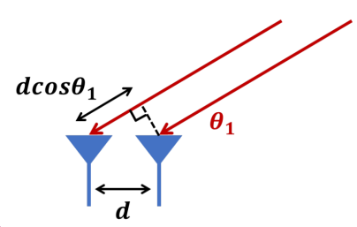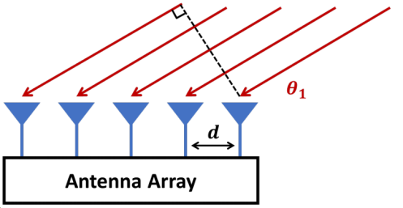

图3 线性天线阵列接收到达信号

如图3所示，从不同方向到达两根不同天线的返回回波之间的相位差为式8所描述。但两根天线存在无法应对多目标情况，相位计算噪声过大等问题，因此要采用多天线阵列。

 (8)

多天线阵列下的trick就多了起来，为了提升角分辨率和信噪比，前人使用了各种各样的方法。波束成形方法(beamforming)，多输入多输出阵列雷达(MIMO)，超分辨方法(CZT等)，硬件方法（天线级联），还有奥库(oculli)公司提到的很玄的AI波束调制方法。最后一个方法他们不公开他们的实现方法，可信度不高。这里先把计算角度的理论公式列出来。

 (9)

 (10)

 (11)

如式9所示，角度与相位差的关系是三角函数。最大视场如式10所示，与雷达天线的间距d有关，取d为半波长时，视场角为正负90度。式11表示，角分辨率与天线个数N和天线间距d相关，并且与目标角度的余弦相关，目标处于雷达正前方0度处，角分辨率越精细；天线个数越多越精细，雷达间距越大越精细。

1. 首先谈传统方法，也就是FFT方法。很显然的一件事情是，与测距和测速一样，调用FFT方法可以快速地得到输入信号的频谱，这个方法也称为传统的3D-FFT方法。传统方法的pipeline如图4所示。

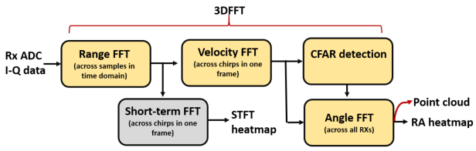

图4 传统3DFFT方法的数据处理流程

I-Q data就是测距部分提到的差频信号的数字采样值。对单个chirp差频的数字采样做Range FFT就能够得到所有的目标回波在雷达径向的频谱与距离的关系。再对每个相同距离下的多个chirp维度组成的新的序列信号做Velocity FFT（也叫做Doppler FFT），就得到了当帧下视场中测到的所有目标的速度与距离图。上述步骤统称为2D FFT。这时候有两条路径可以走，一个是应用恒虚警率算法（CFAR，Constant False Alarm Rate），求出所有2D FFT结果下的移动目标，再对这些目标进行天线维度的第三次FFT，最后输出这些目标的点云结果。第二种方法是直接对每个range-doppler bin进行天线维度的FFT，计算最终的输出Range-Angle 热力图。输出热力图的优点是从热力图中再进行目标的提取有利于更加准确的目标位置估计，另外也可以在其上增加一些基于高斯假设的算法，当然目的都是为了更准确地估计目标位置。数据处理的形象化展示如图5所示。

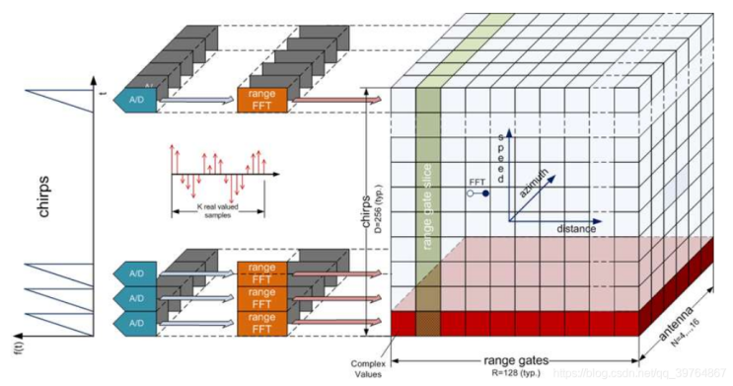

图5 3D FFT数据处理形象展示

1. 波束形成(beamforming)方法是靠干涉来调整等效波束的一个方法，这种方法广泛应用在相控阵雷达(phase array)中，优点是在有限的天线孔径下做到了尽量高的测角信噪比。波束形成分为发送端的波束形成和接收端的波束形成，在接收端的波束形成更加具有可行性，并且理论上等效于发送端进行波束扫描的效果。

许多原理介绍中喜欢将波束形成方法描述成对于接收端来说，在各个天线上增加不同的权值，就能够使得波束按照权值的大小进行空间中的扫描了。事实上，这个权值是一个时间上的delay，变换到频域之后就变成了频率域的幅值增益了。下面来具体描述一下波束形成的过程。多天线阵列的接收信号可以由以下公式来描述

 (12)

其中是第n个发射信号，是多天线的相移，N是发射源的个数，M是接收天线的个数。多个天线同时接收时，如式13描述

 (13)

是steering vector

 (14)

这个公式下，可以理解成给各个天线不同的权值，从而使得波束等效为进行了空间中的扫描，也就是波束成形技术。如图6所示。波束是图6中的主瓣（main lobe），其宽度与天线孔径相关，天线孔径与天线个数相关，天线个数越多，主瓣越窄，也就是角分辨率越小。

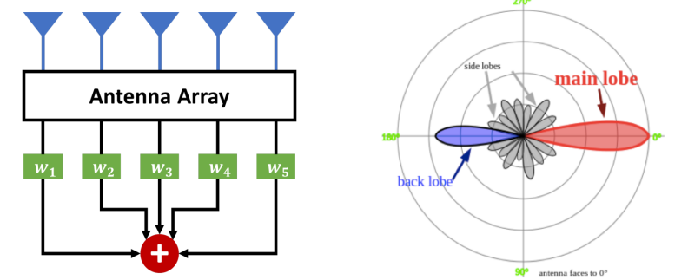

图6 波束成形

调整相移时间可以使steering vector随角度变化，等效为主瓣进行空间扫描。相比不进行的主瓣扫描的测量，波束形成方法测量到的角度信噪比更高，但理论分辨率并不能更高。具体的接收端波束成形方法有：Bartlett Beamforming，Minimum Variance Distortionless Response(MVDR)方法等。

接收端的波束成形方法似乎还是做不到更好的分辨，而子空间法是专门设计的从接收信号的处理算法，按照假设将信号分成信号子空间和噪声子空间，通过优化的方法计算到达角。子空间法的典型算法是MUSIC（Multiple Signal Classification）算法。

1. 多输入多输出雷达（MIMO），分集的优越性。上述的测角的最大问题是天线的孔径限制了理论分辨率的提升，再怎么进行信号分解或者加权等操作，也只是一些trick而已。很直观的想法是，如果需要更多的天线，那么就弄更多的天线。但是这样就意味着设备的更大尺寸，更多的通道的更大的硬件难度。MIMO理论的提出就是为了解决这个问题（我认为）。多输入多输出的好处就在于，当采用多天线进行发送时，每个发送天线都对应一整个接收天线阵列，时分复用（TDM, Time Division Modulation）之后，等效的虚拟天线孔径就实现了成倍增长。现如今几乎所有雷达都是MIMO的模式，好处也是显而易见。

现在我们使用的毫米波雷达是TI的开源板子，AWR1843。三发四收共12根虚拟天线，如图7所示。发送天线在空间上摆放成二维的阵列，等效的虚拟天线在水平方向上为8个，竖直方向上4组。每一个天线的接收相差如图7所示。当采集到数据cube之后，对天线维的前8个进行FFT，就能够得到目标在水平方向上的目标相位wx，对后4个进行FFT，再通过公式计算，就得到了目标的竖直相位wz。这个FFT方法可以改成第二点中讲到的提升方法。另外时分复用的方法需要多普勒补偿等一系列操作，具体细节李嘉宝的文档里有描述。

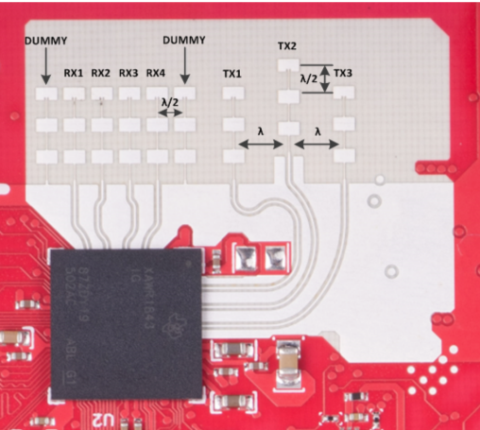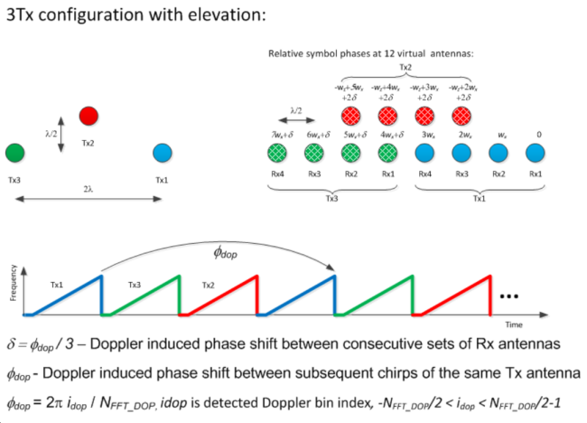

图7 MIMO虚拟天线

1. 天线级联方法

从上述三节可以看到，毫米波的测角分辨率通过这些方法实现了逐渐的提升，那么既应用了发射分集MIMO方法，又应用了beamforming方法，并且还在硬件上进行天线孔径提升，就可以尽最大可能做到测量的高分辨率。TI的成像雷达是一个好的举例[]。

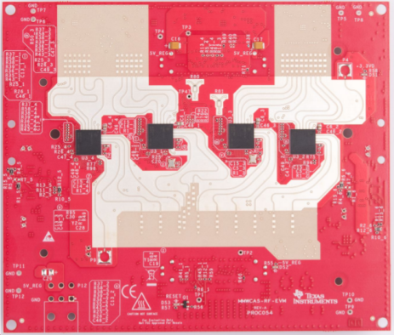

图8 级联雷达AWR2243

该级联雷达是四芯片级联方案，雷达最后的参数如表1所示。有许多较复杂的硬件设计和时序设计，参考其技术手册就可以看到。这里主要提到它文档中描述的天线设计、测角方法和实验结果。四个芯片以一主三从的方式级联，天线设计是采用四芯片凑够12个发射天线，使用主芯片的三个天线作为垂直方向的天线，剩下的三个从芯片天线共9个作为水平方向的发射天线。接收天线一共16个，按水平排布。水平的发送天线每根之间间隔2个波长，三个竖直方向天线间隔分别是0.5，1.5，1的波长距离。接收天线两组在一边，可以单独做2芯片级联，天线间距为0.5个波长，组间距为4个波长。另外两组天线与这两组间隔16个波长距离，这两组自身的间距为0.5个波长。这样的排布设计之后，四芯片级联的水平方向虚拟天线个数为86个，竖直方向为7个。天线排布设计图如图9所示。当仅采用图9左侧红色框部分的2芯片级联时，水平方向虚拟天线个数为23个，竖直方向与4芯片级联方案一样。

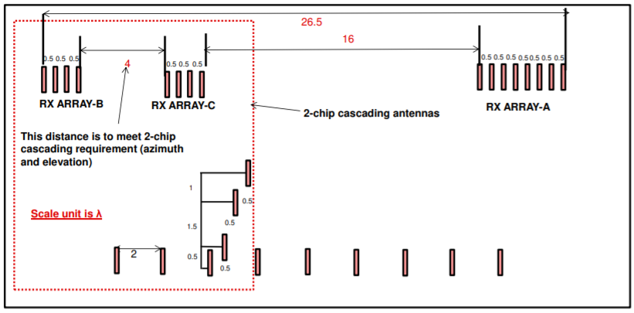

图9 天线空间排布

在之后，示例项目做了MIMO方法和TXBF（发送天线波束形成）方法的对比实验。由于水平角分辨率达到了1.4º，视场中的静态物体也有了很清晰的回波分布。另外，采用TXBF方法的结果比MIMO的信噪比更高，如图10所示。

表1 级联雷达AWR2243参数

|  |  |  |  |
| --- | --- | --- | --- |
| **参数** | **MIMO方法** | **TXBF方法** | **描述** |
| 最大测距 | 150m | 350m | RCS约为10m2下的测试结果 |
| 距离分辨率 | 15cm | 15cm | 这个数据可调，这里只是举例 |
| 水平角分辨率 | 1.4º/±70º | 1.4º/±70º | 这个分辨率只与天线个数有关 |
| 垂直角分辨率 | 18º | n/a | TI的实例没有给出TXBF的垂直角分辨率的参考 |
| 最大速度 | 133hm/h | 133km/h | 使用了速度扩展算法 |
| 速度分辨率 | 0.53km/h | 0.53km/h | 这个数据可调，这里只是举例 |

另外在该级联天线的探测下，多个靠近的目标例如车、人和自行车，也有很好的成像效果。这种雷达基本上实现了成像的效果，超高的角度分辨率可以实现高质量的点云输出。如图11所示。

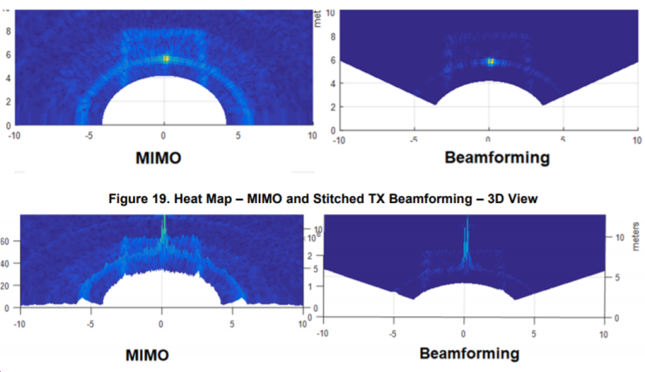

图10 相同场景和天线孔径下的雷达对比

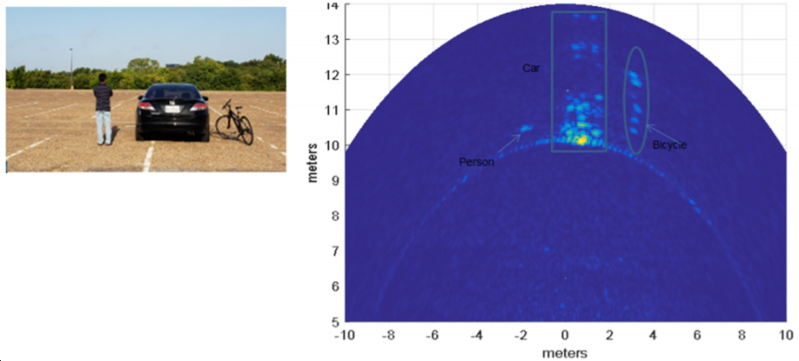

图11 高动态范围毫米波3D测量效果

1. 合成孔径（SAR, Synthetic Aperture Radar）方法

简单来说，合成孔径方法是在整机大小有限的条件下，通过可控制的扫描，在空间上进行分集，在最终的处理时将所有的扫描数据一起处理，等效于通过扫描完成了成倍的天线孔径增加，进一步提升了角分辨率，如图12所示。该雷达是线阵18发128收的天线阵列，步进2mm。单纯地看一条线的角分辨率，就能达到0.06°。

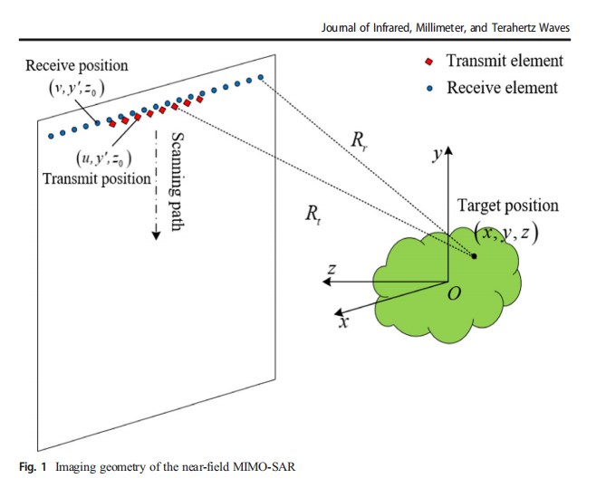

图12 扫描阵列的SAR成像毫米波雷达

2.毫米波雷达与激光雷达的融合方法

从本质上来说，融合是将多个不同源的输入统一到同一个空间中来的操作。例如点云和图像的融合，其输入是带有三维信息的空间离散采样结果（点云）和空间投影的多通道光强信息（图像），输出则是离散的三维空间采样结果附加多通道光强信息。这是比较原始的一类融合操作，其特点是两个输入源都统一到了三维几何空间上来，以三维几何空间为基础，增加了采样的通道，为每一个空间采样点进行了通道的丰富。图像的空间采样密度一般比激光雷达高，但其的投影操作使得采样丧失了深度信息，因此，最后的输出也就只能迁就了激光雷达的几何空间输出密度。因为融合的要求最终还是输出在三维几何空间的测量结果，一方拥有这个信息而另一方没有时，无法无中生有。

有了以上的分析，现在来考虑我们课题的输入，一个3发4收的毫米波雷达和一个16线激光雷达，输出要求是低噪声的三维空间点云。那么尽管可以允许在融合之中，输入的数据进入更高维度的空间进行融合，最后的输出还需要回到三维几何空间。按照一般的想法是，利用三维几何空间作为主要载体通道，丰富其他通道。毫米波可以测到的是空间位置和物体的相对移动速度，激光雷达能测到比毫米波雷达更加精细的空间位置，但是没有速度的输出。因为这里都有空间位置的信息，所以可以做到空间位置测量的互相修正。它们之间的区别是，毫米波的测角分辨率低很多，但是测距分辨率可以做到比激光采样高，并且还不太受到雨雪雾的影响，另外还能测速。要说的一点是，也不是毫米波的测角就一定比激光的低，其要求更复杂的天线设计和电路设计，比如合成孔径雷达，也能做到0.06°的角分辨率甚至更高。

寻求某个高维度的空间进行信号的融合，很难。首先毫米波雷达是连续调频调制而激光雷达是脉冲式调制，从各自采集到的数据转换到几何空间上去，毫米波要经过多次时频转换，直接收到的信号是时域的连续电磁波差频信号的实部虚部I/Q采样信号，而激光方无法做这样的幅相位采样，激光采样到的是随时间变化的光强幅值，是一个积分的结果，并且还是饱和幅值。图1很好地表达了这一层意思，其左边激光脉冲通过传感器的积分，得到了光强幅值随时间变化的信号图，右侧连续调频信号需要经过FFT变换才能得到频谱幅值随频率变化的关系。其中时间和频率都是与距离成正比的，因此就完成了信号向三维几何空间的转换。如图13所示，是按照这个思路将信号统一到三维几何空间的结果。横坐标为角度，纵坐标为距离。图中20m处的横穿几乎所有角度的细线是毫米波的回波，激光回波则是图中浅蓝色一块一块的区域。

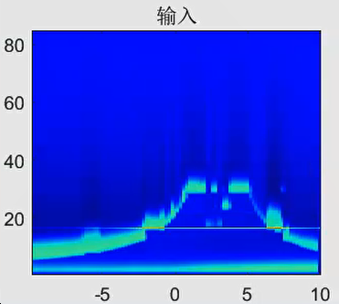

图13 水平视场中毫米波与激光信号回波信号的统一结果

按照上面提到的方法论，其实大家都是在这个方法论的指导下来进行数据融合处理的。对于目标级的融合，其首先进行的是关联，将属性特征一致的目标（例如空间位置接近的目标）进行了关联后，再对目标进行特征属性的通道扩展，最后将该“融合结果”进行输出。对于数据级的融合，则是要保证每一个数据通道都能够互相关联对应。例如点云和图像的融合，就是保证了每一个点云通道都有图像的数据通道与其对应。关联的具体做法是进行时间同步和空间标定。但是对于同一时间的数据在空间特征维度上进行关联，难免遇到一对多或者多对一的情况，那么就需要高分辨传感器对低分辨传感器妥协，或者提升低分辨传感器的分辨能力，采用类似超分辨率算法的做法来做，不过不一定好。对于信号级的融合，也应该考虑是每一个信号通道的关联，才能较完备地实现信号融合。

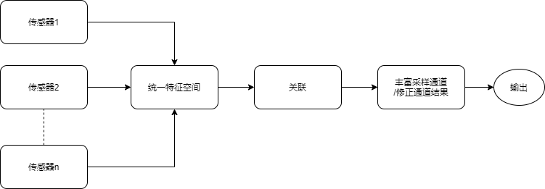

图14 融合的方法论框图

文献[1]中描述了数据融合的结构分类方法。根据数据送入融合处理中心时，已被处理过的程度来说，分成传感器级融合、中央级融合和混合融合。另外也可以根据数据处理的过程来分类，分成像素级融合、特征级融合和决策级融合。图14中描述的流程框图有三个部分是关键的，分别是统一特征空间、关联和丰富/修正通道结果。

1. 统一特征空间

对于不同波段的传感器，其测到的目标属性一般不同。例如毫米波雷达，测到的信号幅值与目标对雷达波束的横截面有关，而红外传感器，则是测到的物体自身的表面辐射，信号幅值与物体的温度相关。这两个特点是物体在不同电磁波段的表现，其信号幅值并没有很显而易见的关系，对两个幅值的任何加权等操作并没有可以描述的物理意义（最起码我暂时是这样认为的）。但从感知角度来考虑，对于三维空间进行的实时采样，有两个特点大家是统一的，那就是采样时间和采样空间。这也就是当前融合里大家都要做时间同步和空间同步的原因，因为只有在这个特征上，数据是统一在同一个空间维度下的。统一这两个特征维度的方法比较简单和成熟，这里只进行简单的描述。

时间同步方法主要包括硬件同步和软同步（synchronization）。硬件同步需要将两个或多个传感器用同一时钟进行触发，其优点在于两传感器采样时间差稳定可测，难点在于对设备有要求，需要其能够响应外部触发。具体的例子就完全是一个工程问题，这里不再细说。

空间同步的关键操作被简称为标定（calibration），本质上是要将两个或多个传感器进行采样空间对齐，保证两传感器视场尽量统一，并且每个离散采样点有互相对应的位姿参数。标定时其关键在于对于异源传感器，需要在空间中设置能够相应不同波段采样的特定标定物。例如红外和可见光标定，就要求标定物同时在可见光波段和红外波段都有较高的信噪比。可以制作棋盘格或者镂空板，在标定前对其加热，由于空气和板子的热传导属性不同，在加热后镂空处与板子处温度不同，而且在可见光也是有明暗差别。因此就可以比较好实现这样的异源标定[2]。

时空同步的特征空间统一方法发展了很久，比较成熟，但是是不是还能够在其他特征空间找到融合的统一特征空间呢？这算个思考题，作者也没有答案。

2021年10月19日星期二，笔者曾经尝试在其他维度对毫米波雷达和激光雷达进行统一，即在距离-速度维度。选择这个维度的理由是FMCW雷达在这两个维度上的分辨能力足够高而且可调。传统毫米波雷达就是在这个维度进行目标检测的，而在角度维度由于天线数少，存在严重的欠采样，频谱泄露、混叠严重，主瓣展宽严重。但是，想要融合，难点在于目前TOF原理的激光雷达并没有目标物体运动速度信息，想要得到距离-速度信息，需要利用前后帧进行计算。在目标级别，这样的速度计算方法需要先提取目标，多目标条件下的话，需要先关联目标，最后才能来计算目标的速度，这个速度取决于关联的准确性，当前帧对于目标位置提取的准确性等，并不是太准确。在信号级别的前后帧速度计算有一个图像中的方法——光流方法。

光流法原本是图像中的算法，其利用了图像传感器对于空间进行采样时，同一采样位置像素值变化较小的特点，通过前后帧对应像素做差（梯度法）来计算当前像素值的运动矢量，为该像素点增加了x方向和y方向两个通道的速度信息。我们在这里得到的激光二维波形矩阵与图像具有同样的特点，因此利用光流法可以很好地计算目标在像素中间的运动。如图3所示。

首先要对光流的问题进行建模，目标从图像的一个位置移动到另一个位置，在移动不那么大的情况下，其回波幅值能量变化也不大。基于这个假设我们可以列出以下式1 ，其中x,y是像素的位置，t是当前帧的时间。f(x,y,t)是像素位置为(x,y)的像素，在时间t时候的幅值大小。在dt时间后，假设空间中该目标移动了，在像素平面中则体现为移动了dx,dy。但是由于这个目标还是这个目标，并且移动的距离不大，因此在传感器中还应该探测到同样的幅值大小，故得到了式1的等式。

 (1)

对公式1右边泰勒展开，得到公式2，其中是二阶无穷小项，可以忽略不计。式2中最后一行就是光流方程，u和v分别代表像素点(x,y)在x方向和y方向上的速度，Ix和Iy是像素点幅值大小在x和y方向上的梯度。It是该像素点前后帧的差值。这个公式中有两个未知数，即u和v，因此需要再设计边界条件来解这个方程。

 (2)

Lucas&Kande法设计了一个新的假设，为求解u和v提供了新的约束。即在所研究的像素邻域内，目标的移动为常数。这一点是合乎常理的，因为物体在探测器中成像一般都是多个像素对其的响应，并且是连续的。所以在这里我们可以取研究的像素点附近的8邻域联立方程组，利用最小二乘法计算该点的最优解u和v。这样就为像素点(x,y)赋值了运动信息(u,v)，成为(x,y,u,v)。

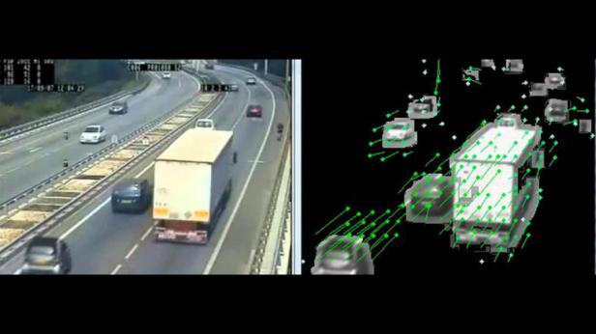

图15 光流法可以为每一个像素计算运动矢量信息

最小二乘方法解超定方程组的公式如下所示：

 (3)

令： ， ，。

最小二乘解为：

 (4)

计算激光信号的光流速度，得到了该距离-速度数据图。有一个很严重的问题是，目标按照统计方法来计算速度，随着目标体积越来越小，在距离-速度维度上占比也越来越小。另外计算的速度大小与真实速度不符合，并且一直保持类似的大小，让这个方法的可行性受到了质疑（我的质疑）。

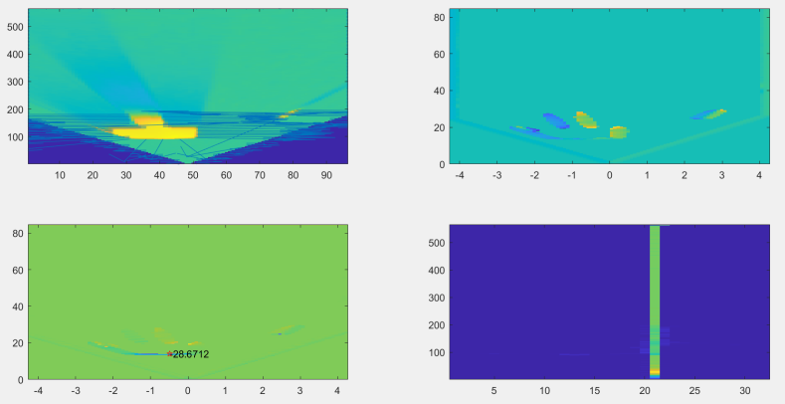

图16 激光的光流距离-速度图

1. 关联

关联在融合中也扮演一个重要的角色，为什么这么说呢，因为关联在目标跟踪中是最重要的部分。不过想想也有道理，目标跟踪中的关联，是将时序中的数据进行关联，而融合中的关联，是将不同输入源的数据关联，都是两个数据的组合输出，从根本上来说，时序的跟踪算法也可以称为融合算法。关联的方法有很多，其实都是应用在多目标情况下的（或者说多回波信号），因为单目标（单回波）根本不需要关联，想象一下两个传感器的整个特征空间中只有一个特征矢量，那么当然二者直接对应就好了。关联方法首先要提的是全局最近邻算法（GNN, Global Nearest Neighbor)，这个算法基本就没有算法，思想是在全局中，找特征矢量最接近的两个，将二者匹配在一起。那么很显然，这个方法对于误检测的鲁棒性基本没有。有一些策略改进其对误检测的表现，比如记录该目标（回波信号）出现后的持续时间，设置阈值保证其可靠性，效果也有限。对这个方法的一个提升是图论中的经典方法，二部图（二分图），是匈牙利算法的基础，用这个算法能最小化全局损失，比GNN方法要鲁棒一些，对于误检测效果好了一些，但是不是足够好。另外还有其他的关联方法，PMBM、PHD、MHT、JPDA等[3]，这些方法的计算速度比前面两种要慢，具体我也没试过，不知道效果具体怎么样，缺点具体在哪里。

不过，上述的采样空间是比较复杂的采样空间，每个目标（或者说回波）被描述后，要借助特征矢来度量二者的相关程度。其实最为简单直观的关联是直接使用几何空间特征来实现关联。例如双目相机的像素关联，其基本上就是按照点对点的方式完成的（虽然还有bundle adjustment来优化调整位姿）。因此按照像素级融合方法，在几何空间中可以通过点对点的方式就完成数据的关联，这种方法是最快的，因为只需要取对应索引，就可以得到待融合的数据。这时候就要提到具体的融合方法了，同类的信息可以利用幅值直接进行基于概率分布进行融合（例如卡尔曼滤波算法），不同类的信息只能进行判决融合（我现在是这样认为），当然两类方法都是基于概率的。下面来讨论这两类方法并举例。

1. 基于概率的融合方法[4]

基于概率的融合方法基本上都是基于贝叶斯公式出发的。例如卡尔曼算法，就是基于贝叶斯后验和假设运动模型发展出来的融合滤波算法，经典到无可复加。里面很重要的一点就是基于时序的运动模型，它采用符合物理世界物体运动的模型，成功将物体随时间变化的位置和速度形式化为两个相关的高斯分布（基础卡尔曼滤波算法的假设）。再利用贝叶斯后验算法，通过量测方程来推算并更新每一次的融合联合概率分布，就做到了滤波和信息融合。它进行的是时序的前后帧信息融合，在保证滤波效果的情况下，花了最小的内存空间。

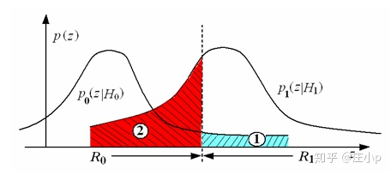

图17 二元假设检验的概率分布

卡尔曼滤波算法是很典型的贝叶斯推理的应用，它将物体的运动以及状态转移方程形式化后，完成了典型的实现。而融合检测策略中也有基于贝叶斯推理的方法，二者基本上是类似的，只不过基于贝叶斯推理的融合检测准则没有卡尔曼算法中那么具象的运动模型和状态转移方程。它的概念是，来自两个传感器的信号由于幅值的物理意义不同，不能直接进行加减乘除等操作，但是它们各自在各自的采样空间中的意义是统一的，通过贝叶斯推理将具有假设的先验分布的数据做最大后验估计，求得各自传感器的最佳判决门限值，该门限值保证了系统整体的贝叶斯风险最小。简单来说，这个方法假设了观测的先验分布，对单个传感器进行二元假设检验判决，求得单个传感器的虚警率和误检率。对于多传感器，按最大后验的判决条件，如式15所示，迭代计算出各个传感器的最佳判决门限，最小化整体系统的贝叶斯风险。

 (15)

如式15所示是**最大后验的判决条件**，判定决策值为u（u=0/1），H1为判定存在目标，H0为判定不存在目标。P(H1|u)为给定判决u的条件下，H1为真的概率，P(H0|u)为给定判决u的条件下，H0为真的概率。从该判决条件来看，该条件取了观测条件下的的更大的概率事件作为判决结果。先验概率P(H0)=P0，P(H1)=P1。

对式15应用贝叶斯法则，

 (16)

可得似然函数比

 (17)

当有多个传感器时，中假设有k个判定为有目标，那么上式为：

 (18)

对两边求对数：

 (19)

得到关于漏检率和虚警率的判决条件

 (20)

其中

 (21)

上式的意思是，每个传感器取不一样的判决结果时，根据漏检率和虚警率可以计算得到总体的似然函数比，对比先验概率比，如果大于它，那么系统整体判定为目标存在H1，否则系统判为目标不存在H2。这样的计算能够在确定每个传感器各自的门限之后，确定系统的判决结果，但是不能够根据整体的系统虚警率和误检率来调整每个传感器的门限值。接下来的目标是

构造代价函数来评价各个判决下的总体损失，

(22)

可以用虚警率和误检率来化简，为

 (23)

其中

 (24)

其中，C00，C11，C10，C01是人工设置的各个判决的权重，如果没有特别的要求，可以分别设置成0，0，1，1。P0和P1是事件的先验概率。怎么得到这个损失函数的最小值呢，由于

 (25)

所以RB可以继续变为

 (26)

此时取

 (27)

就可以得到传感器的似然函数和Cf与Cd的关系。

 (28)

下面要用传感器的概率密度函数替代上式中的似然函数，并且可以得到最优的判决门限（这部分没看懂）。迭代算法可以计算最佳判决门限，其基本步骤是首先要假设各个传感器的观测分布，并且假设一个初始的单传感器判决门限。在这两个条件下计算各传感器门限下的检测概率，漏检概率，虚警概率和检测为无的概率。再计算更新融合的各事件下的判决概率，是以组合的形式求解。完成以上步骤之后，式26中的所有变量都求得了，于是可以计算此时的贝叶斯融合风险RB，再根据公式29计算新的门限。重复以上步骤，又可以得到新的各个概率，和一个新的门限，从而计算新的贝叶斯融合风险，当前后两个风险值的差小于阈值时，认为迭代完成了求解最佳判决门限的任务，中断循环并输出。

 (29)

其中

 (30)

这个部分比较难以理解，但是基本上根据贝叶斯推理来进行融合的原理就是这样，参考[5]中有这部分的代码，**可以结合CFAR来进行融合判决**，基本来说完成了比较有理论支撑的多传感器的信号融合。与简单的“与”结构或者“并”结构不同，该方法基于二元假设检验的方法，使用了每个传感器的输出结果和虚检率、漏检率，并且迭代计算最小贝叶斯风险，反向修正每个传感器的判决门限，保证了系统处于最小的虚警率和漏检率状态。另外优化的迭代方式要注意可能有更优的方法（这里就是迭代计算新的贝叶斯风险的地方还没看懂）。现在的方法是计算迭代后的损失差值，但是可能落入局部极小。对凸函数的迭代优化方法还有遗传算法、模拟退火算法、蚁群算法等，看效果来改进这一部分。

以上描述的融合方法与之前我采用的基于置信度图的融合方法有比较大的区别，但是理论依据更加完善，接下来的工作是要进行这方面的尝试。具体的方法框图等完成尝试之后，再详细阐述。

3.激光噪声波形分析

按照第2章第3节的融合方法，噪声波形分析在这里应该提供合适的虚警率和漏检率的计算结果。暂时采用了一些激光噪声分析的特征子，例如前沿一阶导的变化率与距离的加权乘积，脉宽这两个维度的特征空间，有一些效果，但是还需要优化，并且考虑怎么放到上一节讨论的方法中去。

4.实验分析

待补充

5.结论

待补充

6.参考文献

[1]多传感器数据融合理论及应用-Lawrence A. Klein著-Pg167-2004.02_11218209

[2]人体体表三维温度场的融合重建方法研究-杨炎龙-2020.02

[3]Systematic Analysis of the PMBM, PHD, JPDA and GNN Multi-Target Tracking Filters

[4]https://max.book118.com/html/2016/0805/50355148.shtm.检测融合,万江文,北京航空航天大学

[5]https://zhuanlan.zhihu.com/p/64403680. 简单的多源检测融合策略，知乎